CU03 - Asignar Rol
Kairos

NexTech
Centurión Valeria, Escalante Guillermo, Maldonado Agustina, Mendez Florencia, Ulloa Gonzalo.




Tabla de contenido
Diagrama de Casos de Uso 3
Especificación del CU22: Ver reporte 3
Diagrama de Secuencia 4

CU03: Asignar Rol

Diagrama de Casos de Uso

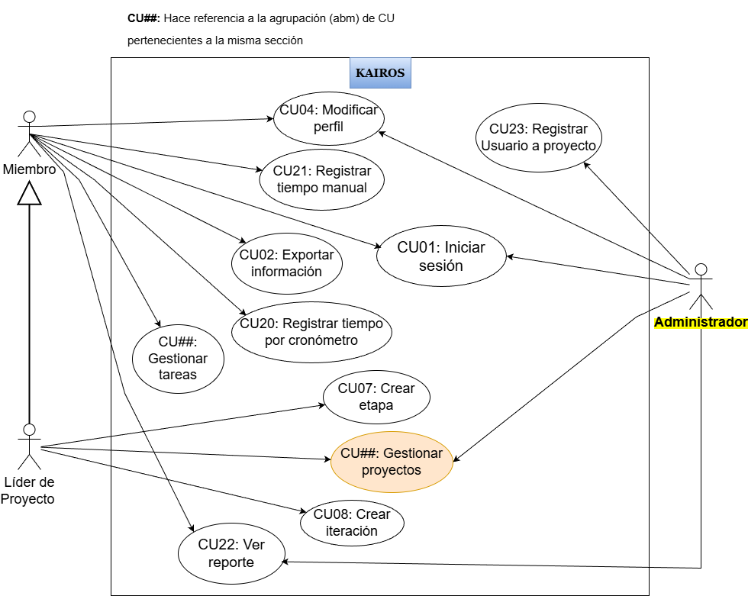
Figura 1 – Diagrama de Casos de uso.

Especificación del CU03: Asignar Rol

CASO DE USO #03 |  | Asignar Rol
Actor Principal |  | Líder del proyecto
Precondiciones |  | Debe existir un usuario asignado como líder de proyecto y añadido al proyecto.  El actor debe estar autenticado.
Disparador |  | El actor selecciona la opción “Asignar Rol” desde la pantalla roles.
Descripción | Paso | Acción
 | 1 | El líder selecciona un usuario de la lista del proyecto. El sistema despliega los roles disponibles.
 | 2 | El líder selecciona uno o más roles y confirma la acción.
 | 3 | La InterfazUsuario envía el evento asignarRol(usuario, rol) al ManejadorUsuario.
 | 4 | El ManejadorUsuario valida los datos y solicita a la Entidad Usuario actualizar el rol asignado.
 | 5 | La Entidad Usuario envía la solicitud a la InterfazBDD, quien guarda los cambios en la BDD.
 | 6 | La InterfazBDD confirma la actualización y devuelve la respuesta al ManejadorUsuario.
 | 7 | El ManejadorUsuario envía la confirmación a la InterfazUsuario.
 | 8 | El sistema muestra el mensaje “El rol ha sido asignado correctamente” y actualiza la lista de usuarios del proyecto.
Extensiones |  | Acción de Derivación
 | 2a | El rol seleccionado ya estaba asignado a ese usuario:  El sistema muestra un mensaje de error y permite reintentar seleccionar un rol.
 | 3a | No se seleccionó ningún rol: se muestra “Debe seleccionar al menos un rol.”
 | 5a | Error al guardar: el sistema muestra “Error al asignar el rol. Intente nuevamente.”
 | 5b | Error de conexión con la base de datos: se muestra “Error de conexión con la base de datos.”

